EĞİTİM-ÖĞRETİM YILI
10. SINIFLAR COĞRAFYA 1.DÖNEM 1.YAZILISI SORULARI

Puanı:
Adı ve Soyadı: Sınıf: No:

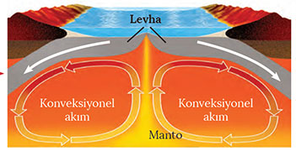

İspanya'nın güneybatısındaki Kanarya Adaları grubundan La Palma Adası'nda19 Eylül'den bu yana aktif olan yanardağın püskürttüğü ve iki koldan dökülen lavlar 866 hektarlık alanı kapladı.
Sıcaklığı 1150 santigrat dereceyi bulan lavların tehdit ettiği yerleşim yerlerinde evlerini terk edenlerin toplam sayısı 8 bini geçti.
Avrupa Birliği Uydu Görüntüleme Sisteminin (Copernicus) güncellediği verilerde, volkandan çıkan lavların bölgedeki 2 bin 185 binayı yıktığı, mevcut durumda 76 evin de durumunun riskli olduğu bildirildi.

6) Volkanizma olaylarının yaşanmasına sebep olan olayları levha tektoniği kuramına göre yorumlayarak açıklayınız?

7) Volkanik olayların sonuçlarını metne bağlı kalarak açıklayınız?

8) Volkanizmanın Epirojenez(kıta yaylanması) olayına etkisini yorumlayınız?

9) Yeryuvarın jeolojik evrimi hakkındaki bilgiler, kabuğu oluşturan malzemenin yani kayaların incelenmesine, yorumlanmasına, elde edilen bulguların arasındaki zaman ve yeryuvar ilişkilerinin ortaya konmasına dayanır. Başka kelimelerle, yerkabuğunun evrim tarihi, özellikle kabuğu oluşturan malzemede kayıtlıdır. Bu temel ilkeye dayanan çeşitli yöntemlerle elde edilen bulguları değerlendirmek yoluyla, yeryuvarın jeolojik geçmişteki coğrafik görünümünü saptayan ve bu görünümde zamanla meydana gelen değişimleri inceleyen bilim dalına Paleocoğrafya denir
Dünyanın iç yapısı hakkındaki bilgilere nasıl ulaşırız? Metinden faydalanarak açıklayınız?

10) Zonguldak ve çevresinde neden taş kömürü yatakları oluşmuştur? Neden İstanbul veya başka bir ilimizde taşkömürü oluşmamıştır?

8) Bozkır bitki topluluğu hangi iklimde yetişir? Bu bitki topluluğu ülkemizde nerelerde görülür?

9)Ülkemizde kaplıca sayısının Ege bölgesinde fazla olmasının sebebi nedir? Açıklayınız?

10) Senklinal ve antiklinal nedir? Şekil üzerinde göstererek tanımlayınız?

1) 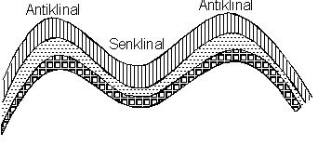

Yukarıda verilen şeklin oluşmasına sebep olan temel etmen nedir? Yorumlayarak açııklayınızı?

2) 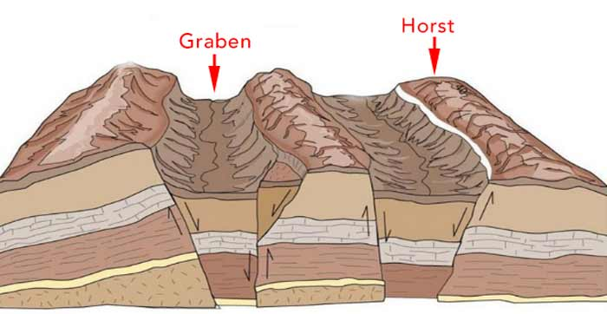

Yukarıda verilen kırıklı dağ sisteminin oluşabilmesi için hangi koşulların olması gerekir ? Açıklayınız?

3) Ülkemizdeki kıvrım dağlarına 4 örnek veriniz

4) Tehlikeli olmasına rağmen neden volkanik arazilerin olduğu yerlerde nüfus fazladır?

5) Metamorfizma nedir? Metamorfik kayaçlara bir örnek yazınız?

8) Aşağıdaki tabloda gelişmişlik seviyeleri farklı olan Kenya ve Japonya'ya dair bazı özellikler verilmiştir. Bu özelliklerin hangi ülkeye ait olduğunu karşısındaki kutucuklara işaret koyarak belirtiniz. (10P)

Özellik | Kenya | Japonya
Beslenme koşullarının iyi olması
Yaşam standartlarının düşük olması
Kişi başına düşen millî gelirin yüksek olması
Teknolojiyi daha aktif kullanması
Eğitim seviyesinin düşük olması
Genç nüfus oranının fazla olması
Sağlık imkânlarının gelişmemiş olması
Yaşlı nüfus oranının yüksek olması
Bebek ölüm oranlarının yüksek olması
Aktif nüfusun daha çok hizmet sektöründe çalışması

9) Aşağıdaki verilen bilgilerden doğru olanlara “D” yanlış olanlara “Y” yazınız. (10P)

Bilgi | DOĞRU | YANLIŞ
Kızılçam ormanlarının beşerî unsurlarla tahrip edildiği yerlerde bozkır bitki örtüsü gelişir.
Nüfus piramitlerine bakılarak ülkedeki kır ve kent oranı bulunabilir.
Osmanlı Devleti’nde ilk nüfus sayımı 1831 yılında II. Mahmut döneminde yapılmıştır.
Görünüş ve yaşam koşulları bakımından benzerlik gösteren bitkilerin bir araya gelmesiyle bitki toplulukları ya da bitki formasyonları oluşur.
İnsanların sayım gününde bulundukları yerin nüfusuna eklenmesine dayalı olarak gerçekleşen nüfus sayım yöntemine De Jure denir.
Ülkemizde orman varlığı bakımında İç Anadolu Bölgemiz 3. Sırada yer alır.
Genellikle göç veren yerlerde kadın nüfus, göç alan yerlerde ise erkek nüfus oranı daha fazladır.
Gelişmiş ülkelerde sosyoekonomik şartlar iyi olduğu için doğum oranları fazla ve nüfus piramidinin taban kısmı da geniştir.
Türkiye bitki türü ve çeşitliliği bakımından dünyanın en zengin ülkelerinde birisidir.
Datça Hurması, Kazdağı Göknarı, İspir Meşesi ülkemizin endemik bitkilerindendir.

10) Aşağıda verilen cümlelerdeki boşlukları uygun kelimelerle tamamlayınız. (10P)
(Nüfus Sayımı, Orman, Bağımlı, Antropojen Bozkır, Aktif, Gerçek, Garig, Nüfus Piramidi)

* Doğal nüfus artışına ek olarak göçlerin etkisiyle meydana gelen nüfus artışına …………… nüfus artışı denir.

* 0-14 yaş aralığındaki nüfus ile 65 yaş üzeri nüfusa ………………………. nüfus denir.

* Ülkemizin iç kesimlerindeki karaçam, meşe ve ardıç gibi ormanların tahrip edilmesi sonucu ortaya çıkan ot topluluğuna ………………………………. adı verilir.

* Makilerin tahrip edilmesi sonucu oluşan kısa boylu ve seyrek çalı topluluklarına ……………… adı verilir.

* Demografik, sosyal ve ekonomik verilerin toplanması, değerlendirilmesi ve analiz edilmesine …………………………… denir.

